# ANALISIS DAN PERANCANGAN

# WEB CAT N DOC

Laporan ini dibuat untuk memenuhi tugas besar

Mata Kuliah Pemrograman Web

Disusun oleh:

1. Dani Andhika Permana 1301180174
2. Annisya Hayati Suhendar 1301180013
3. Adabi Raihan Muhammad 1301180379
4. Indira Alima Fasyazahra 1301184051
5. Fariz Muhammad Rizky 1301184327

**S1 INFORMATIKA**

**FAKULTAS INFORMATIKA**

**UNIVERSITAS TELKOM**

**BANDUNG**

**2020**

# DAFTAR ISI

DAFTAR ISI i

DAFTAR GAMBAR ii

BAB I Pendahuluan 1

1.1 Tentang Web 1

1.2 Batasan Pengerjaan 1

1.3 Deskripsi Pekerjaan 2

BAB II Analisis dan Perancangan 4

2.1. Proses Bisnis 4

2.2. Perancangan *Entity Relationship Diagram* 4

2.3. *Usecase Diagram* dan *Usecase Scenario* 5

2.3.1. *Usecase Diagram* 5

2.3.2. *Usecase Scenario* 5

BAB III Hasil Implementasi 13

# DAFTAR GAMBAR

Gambar 1 Entity Relation Diagram 4

Gambar 2 Usecase Diagram 5

Gambar 3 Tampilan Halaman Utama 13

Gambar 4 Tampilan Halaman Login 13

Gambar 5Tampilan Halaman Registrasi 14

Gambar 6 Tampilan Halaman Request Appointment 14

Gambar 7 Tampilan Halaman Shop 15

Gambar 8 Tampilan Halaman Admin 15

# BAB I Pendahuluan

## Tentang Web

Cat N Doc merupakan sistem informasi berbasis web yang dapat membantu pendataan layanan kesehatan hewan peliharaan dan penjualan produk toko hewan peliharaan secara online yang dikhususkan untuk kucing dan anjing. Web ini dapat menyimpan informasi yang terkait dengan riwayat pasien yang berupa kucing ataupun anjing beserta pemiliknya di suatu layanan kesehatan hewan peliharaan yang dikhususkan untuk kucing dan anjing. Web ini juga merupakan toko hewan peliharaan online yang di mana penjualnya merupakan penyedia layanan kesehatan hewan peliharaan dan pembeli merupakan semua orang yang sudah terdaftar di web Cat N Doc.

Web Cat N Doc diambil sebagai judul tugas besar mata kuliah pemrograman web karena web ini bertemakan *healthcare* dengan topik layanan kesehatan hewan peliharaandan dibangun menggunakan framework CodeIgniter sesuai dengan ketentuan tugas besar yang diberikan.

## Batasan Pengerjaan

Batasan pengerjaan dari web Cat N Doc meliputi beberapa halaman, yaitu:

1. Halaman Utama

Halaman ini memungkinkan user untuk memilih agar bisa pergi ke halaman toko hewan peliharaan, halaman layanan kesehatan hewan peliharaan, atau halaman login/registrasi.

1. Halaman Login

Di halaman ini disediakan kolom untuk user memasukkan username dan password login dan tombol untuk mengunjungi halaman registrasi.

1. Halaman Registrasi

Di halaman ini terdapat kolom untuk registrasi akun pengunjung dan akun layanan kesehatan hewan peliharaan. Registrasi dibutuhkan agar mendapat username dan password login untuk mengakses beberapa halaman yang membutuhkan login dari user.

1. Halaman Admin

Halaman ini dapat diakses setelah login dari admin menggunakan username dan password khusus yang telah disediakan pengembang web. Halaman ini dijadikan sistem CRUD untuk data akun pengunjung, data akun layanan kesehatan hewan peliharaan, data produk toko hewan peliharaan, data riwayat pasien layanan kesehatan hewan peliharaan, dan data pembelian produk yang dilakukan oleh pengunjung.

1. Halaman Profil Layanan Kesehatan Hewan Peliharaan

Halaman ini dapat diakses setelah login menggunakan akun layanan kesehatan hewan peliharaan. Halaman ini dapat melihat data pembelian produk yang dilakukan oleh pengunjung, data produk toko hewan peliharaan, dan data riwayat pasien layanan kesehatan hewan peliharaan, dan data akun profil.

1. Halaman Profil Pengunjung

Halaman ini dapat diakses setelah login menggunakan akun pengunjung. halaman ini dapat melihat data akun profil.

## Deskripsi Pekerjaan

Berikut deskripsi pekerjaan selama pengembangan web Cat N Doc berlangsung yang dilakukan oleh setiap anggota:

|  |  |  |  |
| --- | --- | --- | --- |
| No | Nama | NIM | Deskripsi Pekerjaan |
| 1 | Dani Andhika Permana | 1301180174 | - Membangun halaman Profile  - Membangun halaman Keranjang |
| 2 | Annisya Hayati Suhendar | 1301180013 | - Menyusun laporan  - Mengembangkan halaman Shop |
| 3 | Adabi Raihan Muhammad | 1301180379 | - Mengembangkan halaman Profile  - Membangun halaman Home |
| 4 | Indira Alima Fasyazahra | 1301184051 | - Menyusun laporan  - Membangun halaman Shop |
| 5 | Fariz Muhammad Rizky | 1301184327 | - Membangun halaman Admin  - Membangun halaman Data Produk |

# BAB II Analisis dan Perancangan

## 2.1. Proses Bisnis

1. Akses website Cat N Doc
2. Login menggunakan akun yang sudah terdaftar. Jika belum memiliki akun, klik menu “Registrasi”
3. User dapat membeli produk yang tersedia pada website Cat N Doc
4. User dapat membuat appointment untuk konsultasi dengan dokter hewan

## 2.2. Perancangan *Entity Relationship Diagram*

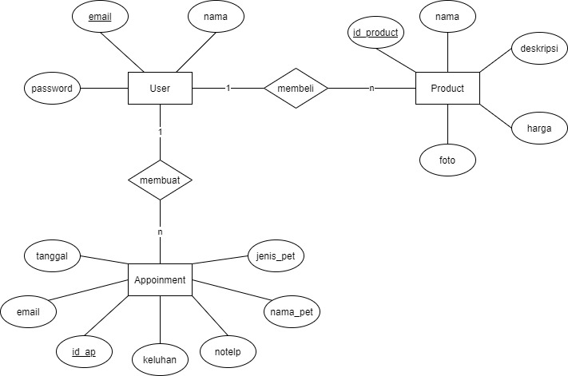

Gambar Entity Relation Diagram

## 2.3. *Usecase Diagram* dan *Usecase Scenario*

### 2.3.1. *Usecase Diagram*

### 

Gambar Usecase Diagram

### 2.3.2. *Usecase Scenario*

Nama Usecase : Registrasi

Aktor : User

Pre-Condition : Form registrasi ditampilkan

Post-Condition: Registrasi berhasil dan data tersimpan di database

Deskripsi : Aktor ingin meregistrasikan akun baru

|  |  |
| --- | --- |
| Aktor | Sistem |
| 1. Aktor membuka halaman registrasi |  |
|  | 1. Menampilkan tampilan form registrasi |
| 1. Aktor mengisi form registrasi |  |
| 1. Aktor menekan tombol sign up |  |
|  | 1. Mencocokan data dengan yang ada di database |
|  | 1. Jika data yang sama sudah tersedia, maka akan menampilkan “Data sudah tersedia” dan kembali ke langkah 2 |
|  | 1. Jika data belum tersedia, maka lanjut ke langkah 8 |
|  | 1. Sistem memasukkan data ke database |
|  | 1. Menampilkan tulisan berhasil |

Nama *Usecase* : View Data Diri

Aktor : User

*Pre-Condition* : Aktor akan melihat list data diri

Post-Condition : Data diri ditampilkan di layar

Deskripsi : Aktor ingin melihat data diri

|  |  |
| --- | --- |
| Aktor | Sistem |
| 1. Aktor membuka halaman data diri |  |
|  | 1. Menampilkan data diri yang tersedia di database |

Nama *Usecase* : View Data Shop

Aktor : User

*Pre-Condition* : Aktor akan melihat list data shop yang tersedia

Post-Condition : Data shop ditampilkan di layar

Deskripsi : Aktor ingin melihat data shop yang tersedia

|  |  |
| --- | --- |
| Aktor | Sistem |
| 1. Aktor membuka halaman shop |  |
|  | 1. Menampilkan data shop yang tersedia di database |

Nama *Usecase* : Update Data Diri

Aktor : User

*Pre-Condition* : Aktor ingin memperbaharui datanya

Post-Condition : Data diri telah berhasil diperbaharui

Deskripsi : Aktor ingin memperbaharui informasi terkait data dirinya

|  |  |
| --- | --- |
| Aktor | Sistem |
| 1. Aktor membuka halaman edit data diri |  |
|  | 1. Menampilkan tampilan form data diri |
| 1. Mengisi form data diri yang ingin diperbaharui |  |
| 1. Menekan tombol submit |  |
|  | 1. Mengubah data yang ada di database |

Nama *Usecase* : Update Data Hewan

Aktor : User

*Pre-Condition* : Aktor ingin memperbaharui data hewannya

Post-Condition : Data hewan telah berhasil diperbaharui

Deskripsi : Aktor ingin memperbaharui informasi terkait data hewannya

|  |  |
| --- | --- |
| Aktor | Sistem |
| 1. Aktor membuka halaman edit data hewan |  |
|  | 1. Menampilkan tampilan form data hewan |
| 1. Mengisi form data hewan yang ingin diperbaharui |  |
| 1. Menekan tombol submit |  |
|  | 1. Mengubah data yang ada di database |

Nama *Usecase* : View Data Hewan

Aktor : User

*Pre-Condition* : Aktor akan melihat list data hewan

Post-Condition : Data hewan ditampilkan di layar

Deskripsi : Aktor ingin melihat data hewan

|  |  |
| --- | --- |
| Aktor | Sistem |
| 1. Aktor membuka halaman data hewan |  |
|  | 1. Menampilkan data hewan yang tersedia di database |

Nama *Usecase* : Insert Data Shop

Aktor : Admin

*Pre-Condition* : Aktor akan menambahkan data baru

Post-Condition : Data baru telah berhasil ditambahkan dan dimasukkan dalam database

Deskripsi : Aktor ingin menambahkan data baru ke dalam database

|  |  |
| --- | --- |
| Aktor | Sistem |
| 1. Aktor membuka halaman input data shop |  |
|  | 1. Menampilkan tampilan form input |
| 1. Aktor mengisi form input |  |
| 1. Aktor menekan tombol submit |  |
|  | 1. Mencocokkan data dengan yang ada di database |
|  | 1. Jika data yang sama sudah tersedia, maka akan menampilkan “Data sudah tersedia” dan kembali ke langkah 2 |
|  | 1. Jika data belum tersedia, maka lanjut ke langkah 8 |
|  | 1. Sistem memasukkan data ke database |
|  | 1. Menampilkan data yang telah disimpan |

Nama *Usecase* : Update Data Shop

Aktor : Admin

*Pre-Condition* : Aktor ingin memperbaharui data shopnya

Post-Condition : Data shop telah berhasil diperbaharui

Deskripsi : Aktor ingin memperbaharui informasi terkait data shopnya

|  |  |
| --- | --- |
| Aktor | Sistem |
| 1. Aktor membuka halaman edit data shop |  |
|  | 1. Menampilkan tampilan form data shop |
| 1. Mengisi form data shop yang ingin diperbaharui |  |
| 1. Menekan tombol submit |  |
|  | 1. Mengubah data yang ada di database |

Nama *Usecase* : Delete Data Shop

Aktor : Admin

*Pre-Condition* : Aktor ingin menghapus data shopnya

Post-Condition : Data shop telah berhasil dihapus

Deskripsi : Aktor ingin memperbaharui informasi terkait data shopnya

|  |  |
| --- | --- |
| Aktor | Sistem |
| 1. Aktor membuka halaman delete data shop |  |
|  | 1. Menampilkan seluruh data shop yang ada di database |
| 1. Aktor memilih data shop yang akan dihapus |  |
|  | 1. Menampilkan data shop yang dipilih |
| 1. Aktor menekan tombol delete |  |
|  | 1. Mengubah data yang ada di database |

Nama *Usecase* : Update Data Registrasi

Aktor : Admin

*Pre-Condition* : Aktor ingin memperbaharui data registrasi

Post-Condition : Data registrasi telah berhasil diperbaharui

Deskripsi : Aktor ingin memperbaharui informasi terkait data registrasi

|  |  |
| --- | --- |
| Aktor | Sistem |
| 1. Aktor membuka halaman edit data registrasi |  |
|  | 1. Menampilkan tampilan form data registrasi |
| 1. Mengisi form data registrasi yang ingin diperbaharui |  |
| 1. Menekan tombol submit |  |
|  | 1. Mengubah data yang ada di database |

Nama *Usecase* : Acc Appointment

Aktor : Admin

*Pre-Condition* : Aktor ingin menyetujui data appointment

Post-Condition : Data appointment telah berhasil disetujui

Deskripsi : Aktor ingin menyetujui informasi terkait data appointment

|  |  |
| --- | --- |
| Aktor | Sistem |
| 1. Aktor membuka halaman data appointment |  |
|  | 1. Menampilkan data appointment yang tersedia di database |
| 1. Menekan tombol acc pada data yang akan disetujui |  |
|  | 1. Mengubah data yang ada di database |

Nama *Usecase* : Login

Aktor : Admin, User

*Pre-Condition* : Aktor ingin masuk ke dalam aplikasi

Post-Condition : Login berhasil dan masuk ke dalam aplikasi

Deskripsi : Aktor ingin login untuk masuk ke dalam aplikasi

|  |  |
| --- | --- |
| Aktor | Sistem |
| 1. Aktor membuka halaman login |  |
|  | 1. Menampilkan tampilan login |
| 1. Aktor mengisi form login |  |
| 1. Aktor menekan tombol login |  |
|  | 1. Mencocokkan data dengan yang ada di database |
|  | 1. Jika data login tidak tersedia, maka akan menampilkan “username/password salah!” dan kembali ke langkah 2 |
|  | 1. Jika data login tersedia, maka sistem akan menampilkan menu utama |

# BAB III Hasil Implementasi

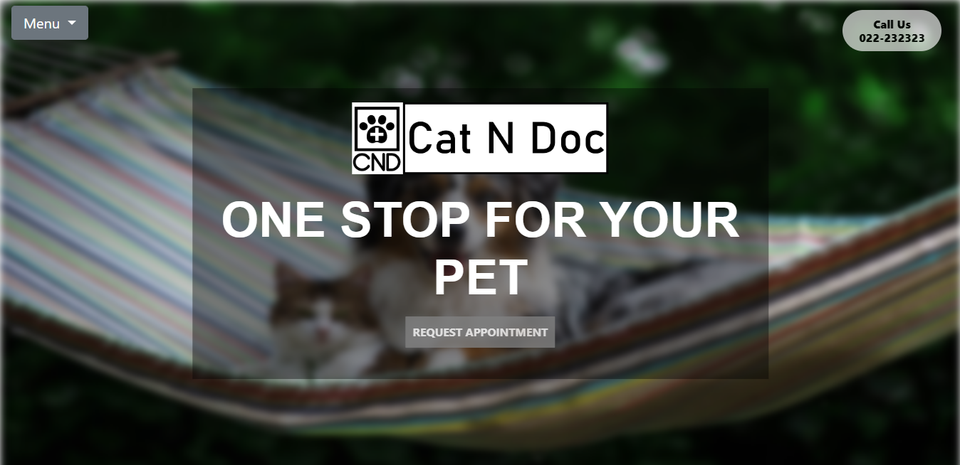

Gambar Tampilan Halaman Utama

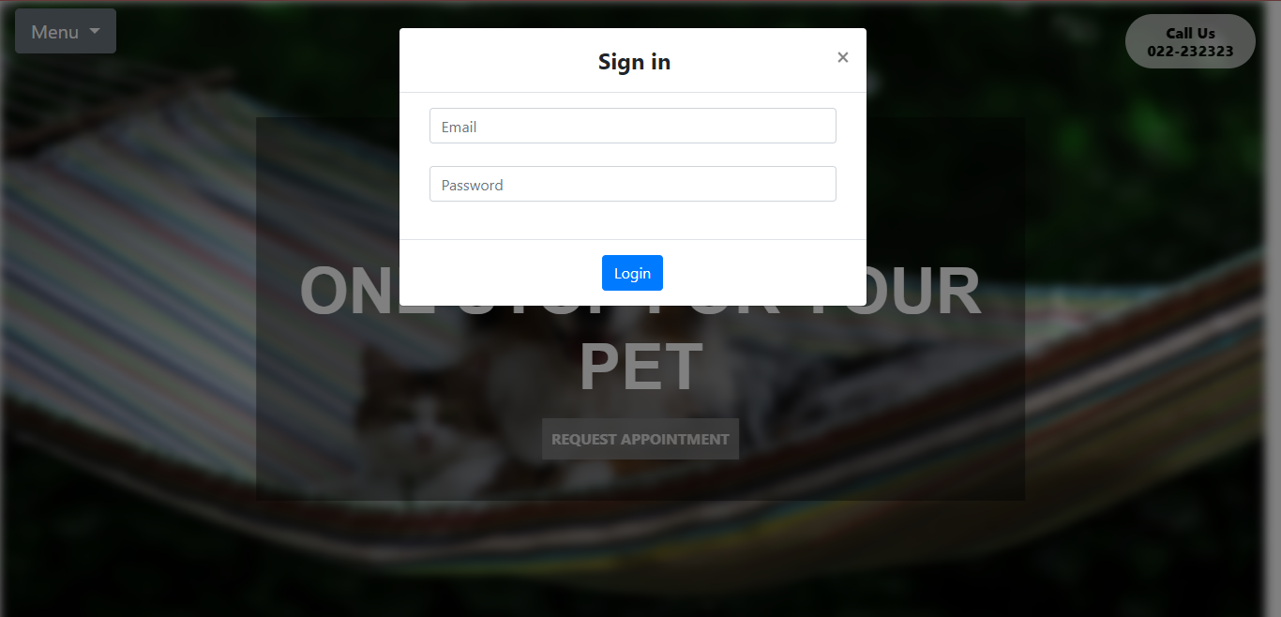

Gambar Tampilan Halaman Login

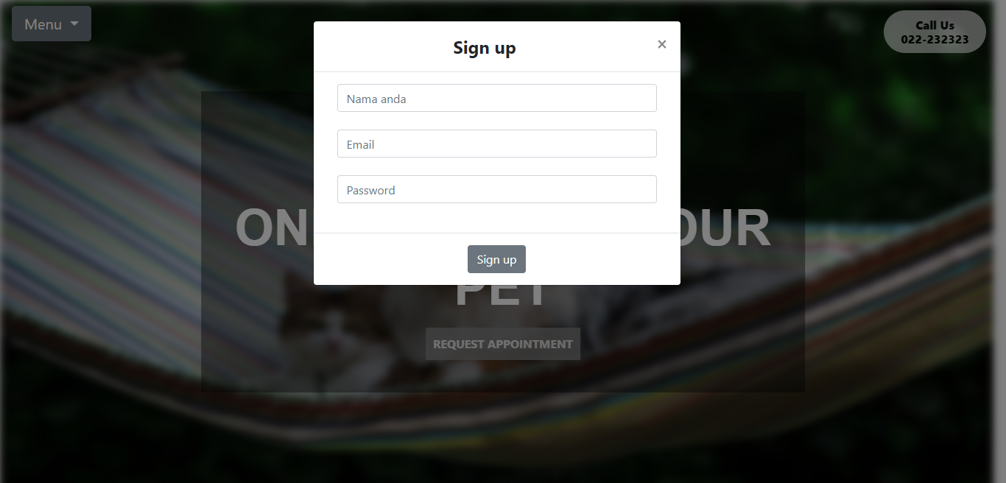

Gambar Tampilan Halaman Registrasi

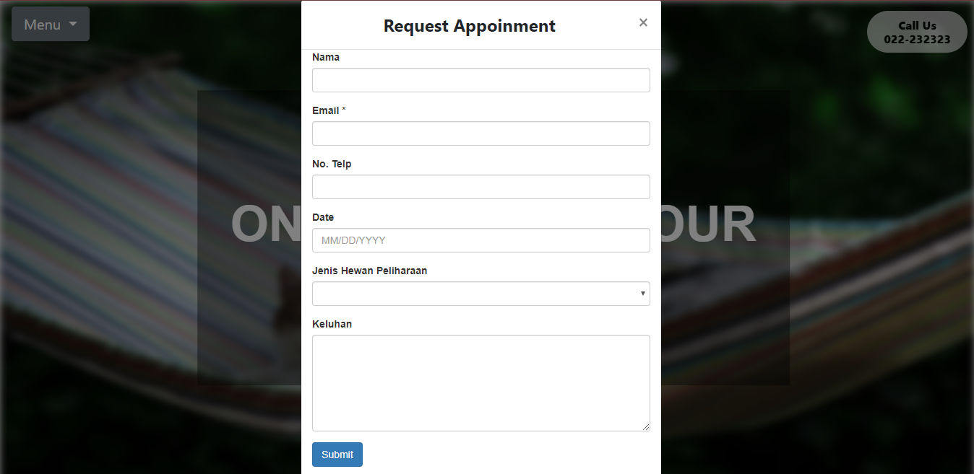

Gambar Tampilan Halaman Request Appointment

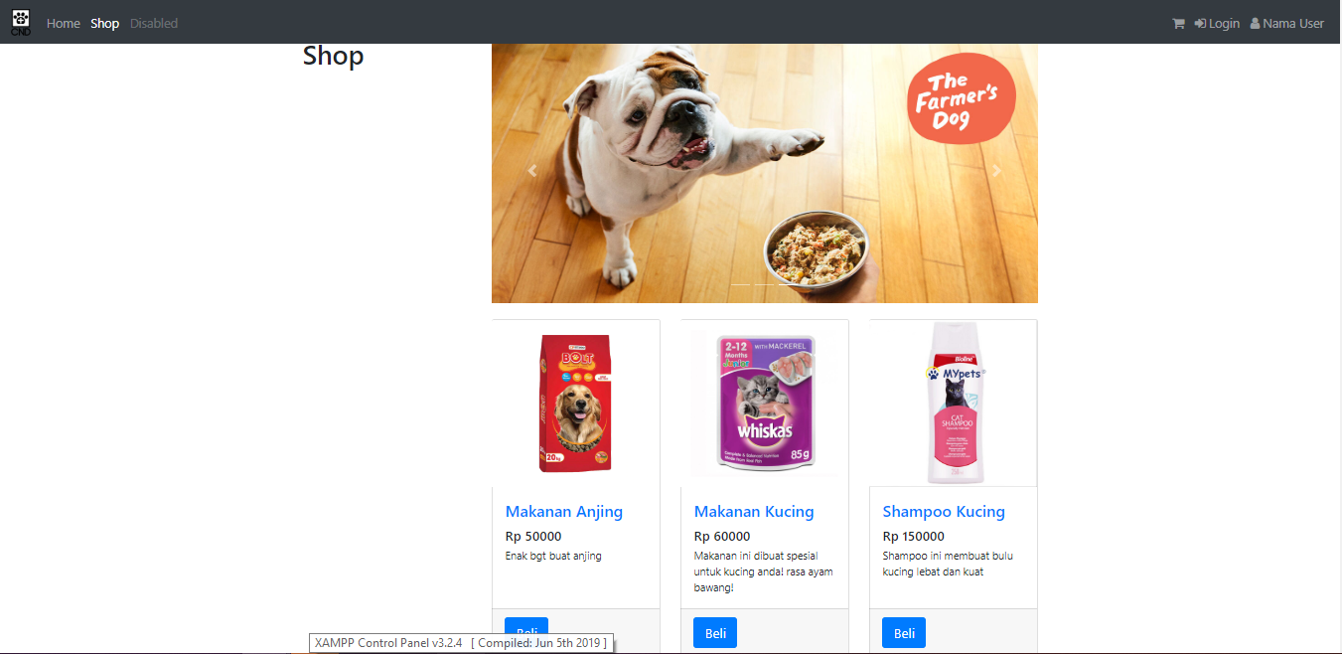

Gambar Tampilan Halaman Shop

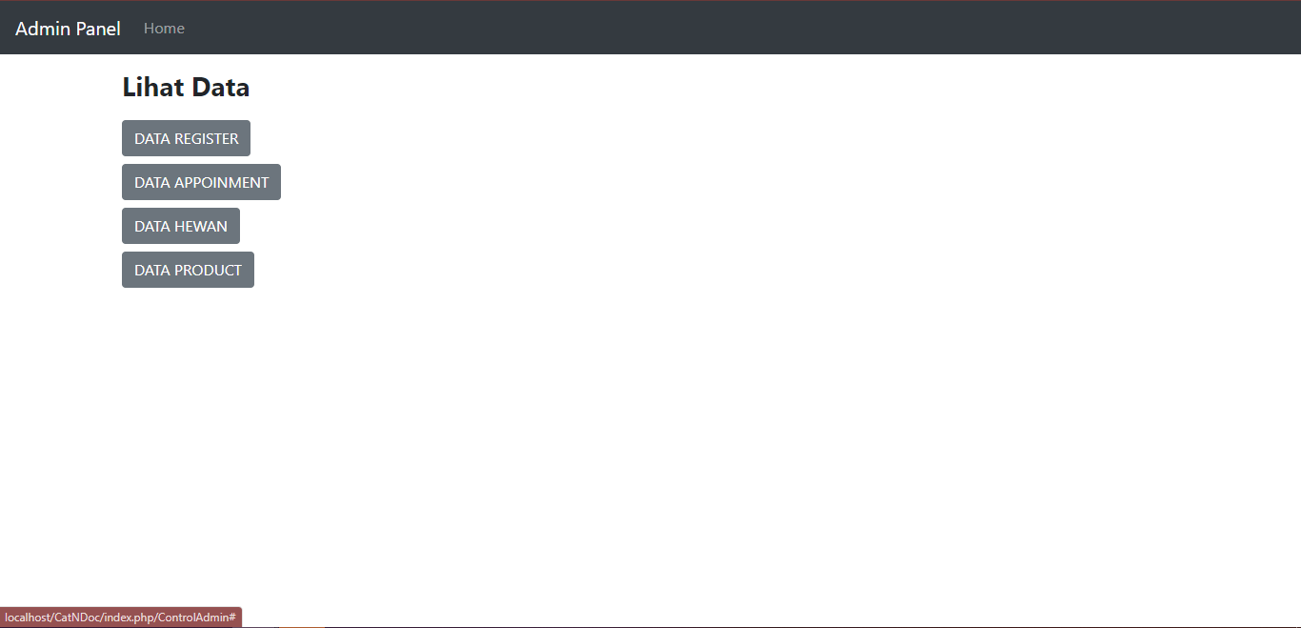

Gambar 8 Tampilan Halaman Admin